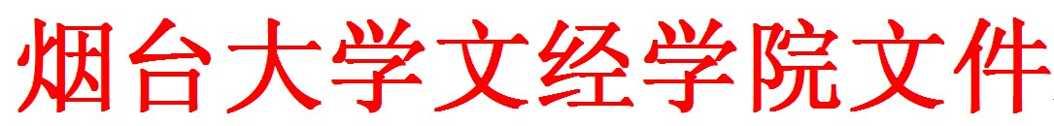

烟大文经院字[2016]12号

关于进一步加强和规范
校企合作工作中教学事务的指导意见

为进一步贯彻教育部、省教育厅教育教学改革的指导思想，推进我院基于职业胜任力目标导向的应用型人才培养，学院大力提倡并鼓励进一步深化产学融合、校企合作的进程，以拓展合作办学为途径，转化社会资源为育人资源，要与企业共同制定培养标准、共同修订培养方案、共同构建课程体系、共同开发教材，更新教材内容、共同组建教学团队、共同建设实习、实训基地、共同实施培养过程、共同评价培养质量。通过“八个共同”促进紧贴社会需求办学，培养更多产业、企业急需的应用型、创业型人才，特别是要增强学生的创新、创业能力。
为进一步加强和规范校企合作人才培养中涉及的教学事务工作，特提出如下指导、实施意见：
1、对于校企合作进行订单、定向式人才培养，在系与企业共同制定人才培养方案并由教务部审批后，需根据上级指示精神，由招生部门在招生、入学阶段进行有关宣传，让学生明确就业方向，按照人才培养方案进行教学安排，学生获得相应学分。
2、对于非订单、定向式人才培养外的其他各类校企合作如企业就业培训、就业实习等，原则上在专科三年级、本科四年级无集中授课学期进行，并可进行相应的学分置换。
学分置换按照下列原则：
（1）原则上提倡校企合作进行素质教育学分的置换，素质教育学分置换由科研与素质教育部审核、认定，报教务部审批；
（2） 思政课、体育课、公共基础类课程（如高等数学、线性代数、概率论与数理统计、外语等）不能置换；
（3） 考虑到学生的可持续发展，专业基础课原则上不能置换；
（4） 部分专业课、专业方向课的实践教学环节及认识实习、社会实践等可以进行置换；
（5） 部分专业课、专业方向课如果课程内容相近，且在专业知识结构上符合相关专业的人才培养方案的培养目标要求，双方共同负责教学各环节的管理，能够确保教学质量达到专业教学要求的可以进行置换；
（6）第（4）、（5）两项置换需由有关系根据应用型人才培养的要求具体列出可置换的课程名称、教学大纲、学时、学分并写出论证报告，报教务部审批、备案。
3、对于赴境外进行交流、交换的学生，需由学生写出申请报告，由系、对外交流合作部审批、获准后，由系提交论证、审核后的双方可置换课程名称、教学大纲（含实验教学大纲等）、学分、门数、时长等信息到教务部审核、批准、备案。
4、对于合作方在烟台本地的，系及合作单位应该积极创造条件，尽量利用周末或学生课外时间进行企业课程培训和学习。
为进一步推进并规范校企合作创新教育，所有有关校企合作中教学事务的学分置换等问题应在实施前由相关教学单位（系）负责进行论证并形成报告报教务部审批、备案。在实际合作中如有超出上述规定范围的，特别是收取学生各种费用的合作事项，将本着一事一议的方式报院长办公会另行审批。
本指导意见解释权归教务部。

烟台大学文经学院
二〇一六年三月十八日

烟台大学文经学院办公室 2016年3月 18日印发

